早稲田・市ヶ谷・神楽坂～歴史と文化を訪ねて

JR高田馬場駅→東西線 高田馬場駅
↓🚈 3分
東西線 早稲田駅 START
↓徒歩1分
夏目漱石 生誕地の碑 1867年2月9日誕生～1916年12月9日没
↓徒歩5分
新宿区立早稲田小学校 ： 震災復興事業の一環で1928年完成、渡辺仁設計（上野の国立博物館等の設計で著名）
↓徒歩3分
夏目漱石記念館（旧居跡） ： 新宿区立の博物館、今年9月24日オープン、無料、1907年から死去まで居住
↓徒歩5分
泉鏡花 旧居跡 ： 1873-1939年、「高野聖」「婦系図」他
↓徒歩3分
杉田玄白 生誕地・若狭・酒井家 小浜藩下屋敷跡 ： 1733-1817年、前野良沢と「解体新書」翻訳（1774年）
↓徒歩12分
天然理心流 試衛館 跡地 ： 道場主・近藤勇のもと土方歳三、沖田総司が稽古をした剣道場、1839-1867年当地にあり
↓徒歩7分
柳田國男 旧居跡 ： 1875-1962年、民俗学者、東大卒の後公務員、貴族院書記官長など、國學院大教授など
↓徒歩10分
時間があれば：宮城道雄記念館・旧居 ： 400円、琴奏者、「春の海」作曲、1894-1956年、東海道線から転落死
↓徒歩7分
東京理科大学 近代科学資料館 ： 無料
↓徒歩3分
北原白秋 旧居跡 ： 1885-1942年、詩人、歌人、童謡作詞、校歌作詞多数（関学大、同志社大、駒大、筑波大他）
↓徒歩2分
神楽坂 ： 江戸情緒が残る街並み・料亭、おしゃれなレストラン
↓徒歩3分
善国寺 ： 1595年創建、日蓮宗、1792年に日本橋から当地へ移転
↓徒歩6分
赤城神社 ： 1300年創建、当初早稲田にあったが1555年当地へ移転、境内にカフェあり
↓徒歩2分
東西線 神楽坂駅 END
↓🚈6分
東西線 高田馬場駅

※距離：約5.5km 所要時間：約3時間30分（宮城道雄記念館は省略）
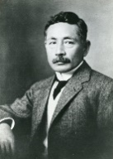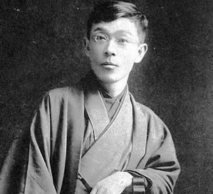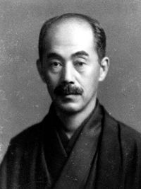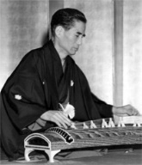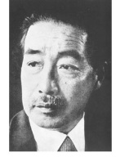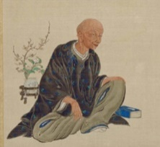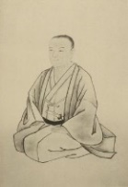
夏目漱石 泉鏡花 柳田國男 宮城道雄 北原白秋 杉田玄白 前野良沢
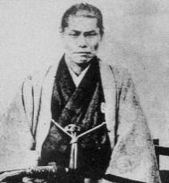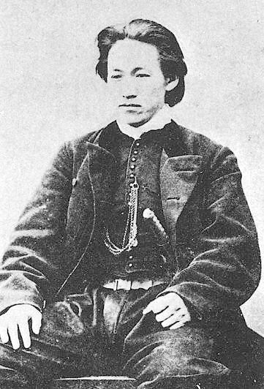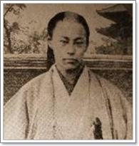
近藤勇 土方歳三 沖田総司

